2024年二级物资集中采购31大类电力电工元件（JC2024-WⅡ-31-01包）招标项目（项目名称）

投 标 文 件

编号：LHZB1-2024-WJ172
包别号：JC2024-WⅡ-31-01包

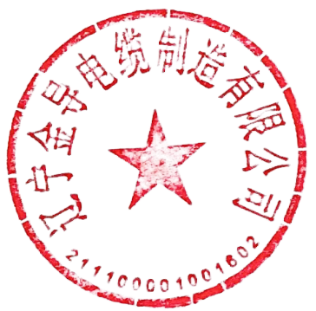
招标人：辽河石油勘探局有限公司物资分公司
投标单位：辽宁金导电缆制造有限公司（公章）
联系人：李高
联系电话：13324275127
传真：0427-6933666
电子邮箱：wangjing0514@163.com
地址：盘锦市兴隆台区泰山路1-36-119-103（盘锦市兴隆台区兴海街道裴家村吴屯；大洼县新兴镇工业园区）
编制日期：2024年07月05日

